Тема 7 «Векторный редактор»
Цель работы: получить практические навыки разработки иерархии классов сложных проектов, получить опыт применения команд графики и работы с бинарными файлами объектов данных для сохранения и загрузки построенных векторных изображений.
Задание 1. Основные классы проекта
✓ Разработать базовый класс «Фигура», позволяющий прорисовывать некую фигуру в заданной прямоугольной области, сдвигать фигуру по горизонтали и вертикали на 1 и на 5 пикселов, перемещать фигуру в заданную точку;
✓ Разработать производные классы фигур по индивидуальному заданию, все фигуры строятся относительно базовой точки (верхнего левого угла прямоугольной области);
✓ Разработать класс для контура фигуры (основные данные: толщина контура и его цвет);
✓ Разработать класс для сохранения последних изменений полотна;
✓ Разработать класс обрамления фигуры при её выделении (прорисовки маркеров по краям прямоугольной области фигуры).
Проект должен быть спроектирован таким образом, чтобы можно было легко наращивать его функционал, добавляя новые фигуры и инструменты, и при этом не пришлось бы заново переписывать весь код или копировать в несколько модулей одинаковые куски кода. Таким образом, надо создать демоверсию векторного редактора, в которой не очень много возможностей, но правильно заложены основы для развития проекта.
Задание 2. Класс формы
✓ Разработать программный модуль «Векторный редактор», в котором реализованы основные методы прорисовки фигур с заданным размером в определенной точке полотна.
Задание 3. Сервисные функции
Дополнить векторный редактор сервисными функциями:
✓ выделение фигуры при щелчке мышью по контуру фигуры;
✓ изменения цвета контура фигуры, цвет выбирает пользователь в палитре;
✓ изменение толщины контура фигуры;
✓ отмена/возврат последних нескольких действий;
✓ копирование, вырезание и вставка фигуры;
✓ сдвиг выделенной фигуры на 5 пикселов в любом направлении с помощью клавиш клавиатуры со стрелками, и на 1 пиксель с помощью клавиш со стрелками при удерживании клавиши Shift;
✓ дополнительные функции по вашему индивидуальному заданию.
Весь функционал оформляем в виде меню и панелей инструментов (причем, кнопки на панелях инструментов дублируют основные пункты меню).
Задание 4. Сохранение векторного рисунка
Дополнить векторный редактор функциями сохранения в файл:
✓ сохранение построенных фигур в бинарный файл специального формата, сохраняются все данные о построенных фигурах с помощью сериализации;
✓ загрузка данных о фигурах из файла и прорисовка их в соответствующих координатах.
Вариант 17.
Фигурные стрелки: Поворот стрелки за маркер под любым углом

Выполнение задания
- Математическая модель
Дано:
Векторные элементы в виде стрелок
Задача:
Изменить их положение, ширину границ, цвет границ.
Связь:
Обеспечить функции отмены и повтора, копии, вставки, вырезки и смены толщины границы и ее цвета
ОДЗ:
Не требуется

- Проектирование пользовательского интерфейса
Внешний вид проекта формы представлен на рисунке 1, значения измененных свойств компонентов представлены в таблице 1.
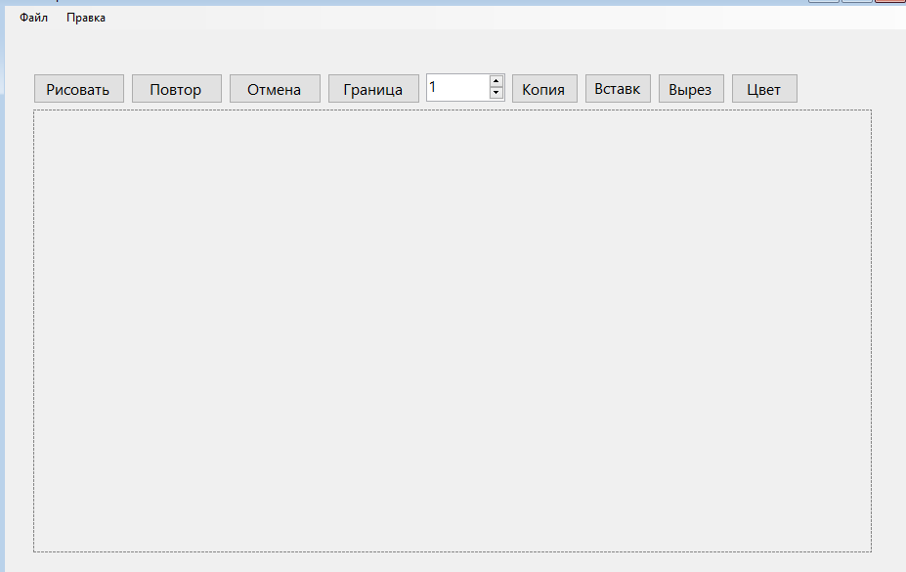
numericUpDown1
btnCopy
btnPaste
btnCut
dtnColor
buttonStrokeColor
buttonUndo
buttonRedo
buttonDrawArrow
menuStrip1
panel1
Рис. 1
- Свойства компонентов формы
Таблица 1. Значения свойств, установленные на этапе конструирования интерфейса
Название компонента | Свойства | Значения
form1 | Text | «Векторный редактор»
 | Font | Гарнитура: Microsoft Sans Serif
 |  | Размер: 12
buttonDrawArrow | Text | «Рисовать»
buttonRedo | Text | «Повтор»
buttonUndo | Text | «Отмена»
buttonStrokeColor | Text | «Граница»
dtnColor | Text | «Копия»
btnCut | Text | «Вставка»
btnPaste | Text | «Вырез»
btnCopy | Text | «Цвет»
numericUpDown1 | Minimum | 1
 | Maximum | 10
 | Value | 1
menuStrip1 | Text | «Файл»
 | Text | «Правка»
panel1

- Сценарий использования программы
  - Запуск программы
  - Рисование стрелки после нажатия кнопки «Рисовать»
  - Возможность изменить ширину стрелки
  - Возможность изменить цвет стрелки
  - Возможность крутить или перемещать стрелку
  - Возможность копировать, а после вставить стрелку
  - Возможность вернуться к пунктам 4.2, 4.3, 4.4, 4.5, 4.6.
  - Сохранение в векторный файл
  - Завершение работы программы

- Код программы
Код модуля Form1.cs:
#pragma warning disable SYSLIB0011

using System;
using System.Drawing;
using System.Drawing.Drawing2D;
using System.IO;
using System.Runtime.Serialization.Formatters.Binary;
using System.Windows.Forms;

namespace WinFormsApp6
{
public partial class Form1 : Form
{
private Canvas _canvas;
private Figure _selectedFigure;
private Figure _clipboardFigure;
private bool _isDrawingArrow;
private Point _arrowStartPoint;
private bool _isRotating;
private float _lastMouseAngle;
private Arrow _rotatingArrow;
private bool _isDragging;
private Point _dragStartPoint;
private Point _dragStartLocation;

public Form1()
{
InitializeComponent();
_canvas = new Canvas();
this.KeyPreview = true;

if (numericUpDown1 != null)
{
numericUpDown1.Minimum = 1;
numericUpDown1.Maximum = 10;
numericUpDown1.Value = 1;
numericUpDown1.Increment = 0.5m;
}
}

private void panel1_MouseDown(object sender, MouseEventArgs e)
{
if (e.Button != MouseButtons.Left) return;

if (_isDrawingArrow)
{
_arrowStartPoint = e.Location;
return;
}

if (_selectedFigure is Arrow arrow && arrow.IsPointOnRotationMarker(e.Location))
{
_isRotating = true;
_rotatingArrow = arrow;
_lastMouseAngle = GetAngleFromCenter(e.Location, arrow);
panel1.Cursor = Cursors.Hand;
return;
}

var figure = _canvas.GetFigureAt(e.Location);
if (figure != null)
{
_selectedFigure = figure;
_isDragging = true;
_dragStartPoint = e.Location;
_dragStartLocation = figure.Location;
panel1.Cursor = Cursors.SizeAll;
panel1.Invalidate();
}
else
{
_selectedFigure = null;
_canvas.ClearSelection();
panel1.Invalidate();
}
}

private void panel1_MouseMove(object sender, MouseEventArgs e)
{
if (_isDrawingArrow && e.Button == MouseButtons.Left)
{
panel1.Invalidate();
using (Graphics g = panel1.CreateGraphics())
using (Pen pen = new Pen(Color.Gray, 2) { DashStyle = DashStyle.Dash })
{
g.DrawLine(pen, _arrowStartPoint, e.Location);
}
}
else if (_isRotating && e.Button == MouseButtons.Left && _rotatingArrow != null)
{
float currentAngle = GetAngleFromCenter(e.Location, _rotatingArrow);
float delta = currentAngle - _lastMouseAngle;
if (Math.Abs(delta) > 0.5f)
{
_rotatingArrow.Rotate(delta);
_lastMouseAngle = currentAngle;
panel1.Invalidate();
}
}
else if (_isDragging && e.Button == MouseButtons.Left && _selectedFigure != null)
{
int dx = e.Location.X - _dragStartPoint.X;
int dy = e.Location.Y - _dragStartPoint.Y;
_selectedFigure.Location = new Point(_dragStartLocation.X + dx, _dragStartLocation.Y + dy);
panel1.Invalidate();
}
}

private void panel1_MouseUp(object sender, MouseEventArgs e)
{
if (e.Button != MouseButtons.Left) return;

if (_isDrawingArrow)
{
if (_arrowStartPoint != e.Location)
{
var arrow = new Arrow(_arrowStartPoint, e.Location);
_canvas.AddFigure(arrow);
_selectedFigure = arrow;
}
_isDrawingArrow = false;
panel1.Cursor = Cursors.Default;
panel1.Invalidate();
}
else if (_isRotating)
{
_isRotating = false;
_rotatingArrow = null;
panel1.Cursor = Cursors.Default;
_canvas.SaveStateForUndo();
}
else if (_isDragging)
{
_isDragging = false;
panel1.Cursor = Cursors.Default;
_canvas.SaveStateForUndo();
}
}

private void panel1_Paint(object sender, PaintEventArgs e)
{
e.Graphics.Clear(Color.White);
e.Graphics.SmoothingMode = SmoothingMode.AntiAlias;
_canvas?.Draw(e.Graphics);
}

private void panel1_Click(object sender, EventArgs e)
{
if (!_isDragging && !_isRotating && !_isDrawingArrow)
{
_selectedFigure = null;
_canvas.ClearSelection();
panel1.Invalidate();
}
}

private void Form1_KeyDown(object sender, KeyEventArgs e)
{
if (e.KeyCode == Keys.Delete && _selectedFigure != null)
{
_canvas.RemoveFigure(_selectedFigure);
_selectedFigure = null;
panel1.Invalidate();
return;
}

if (e.KeyCode == Keys.Tab && _canvas.Figures.Count > 0)
{
if (_selectedFigure == null)
{
_selectedFigure = _canvas.Figures[_canvas.Figures.Count - 1];
}
else
{
int index = _canvas.Figures.IndexOf(_selectedFigure);
_selectedFigure = _canvas.Figures[(index + 1) % _canvas.Figures.Count];
}
_canvas.SetSelectedFigure(_selectedFigure);
panel1.Invalidate();
e.Handled = true;
return;
}

if (_selectedFigure != null)
{
int step = e.Shift ? 1 : 5;
int dx = 0, dy = 0;
switch (e.KeyCode)
{
case Keys.Left: dx = -step; break;
case Keys.Right: dx = step; break;
case Keys.Up: dy = -step; break;
case Keys.Down: dy = step; break;
default: return;
}
_selectedFigure.Move(dx, dy);
panel1.Invalidate();
e.Handled = true;
}
}

private float GetAngleFromCenter(Point mouse, Arrow arrow)
{
Point center = arrow.GetRotationCenter();
return (float)(Math.Atan2(mouse.Y - center.Y, mouse.X - center.X) * 180 / Math.PI);
}

// Обработчики кнопок
private void buttonRedo_Click(object sender, EventArgs e)
{
_canvas.Redo();
panel1.Invalidate();
}

private void buttonUndo_Click(object sender, EventArgs e)
{
_canvas.Undo();
panel1.Invalidate();
}

private void buttonDrawArrow_Click(object sender, EventArgs e)
{
_isDrawingArrow = true;
panel1.Cursor = Cursors.Cross;
}

private void btnCopy_Click(object sender, EventArgs e)
{
if (_selectedFigure != null)
{
using (var ms = new MemoryStream())
{
var formatter = new BinaryFormatter();
formatter.Serialize(ms, _selectedFigure);
ms.Position = 0;
_clipboardFigure = (Figure)formatter.Deserialize(ms);
}
}
}

private void btnPaste_Click(object sender, EventArgs e)
{
if (_clipboardFigure != null)
{
using (var ms = new MemoryStream())
{
var formatter = new BinaryFormatter();
formatter.Serialize(ms, _clipboardFigure);
ms.Position = 0;
var newFigure = (Figure)formatter.Deserialize(ms);
newFigure.Move(10, 10);
_canvas.AddFigure(newFigure);
_selectedFigure = newFigure;
panel1.Invalidate();
}
}
}

private void btnCut_Click(object sender, EventArgs e)
{
if (_selectedFigure != null)
{
btnCopy_Click(sender, e);
_canvas.RemoveFigure(_selectedFigure);
_selectedFigure = null;
panel1.Invalidate();
}
}

private void btnColor_Click(object sender, EventArgs e)
{
if (_selectedFigure == null) return;
ColorDialog dialog = new ColorDialog();
if (dialog.ShowDialog() == DialogResult.OK)
{
_selectedFigure.Stroke.Color = dialog.Color;
panel1.Invalidate();
}
}

private void buttonStrokeColor_Click(object sender, EventArgs e)
{
if (_selectedFigure == null)
{
MessageBox.Show("Сначала выделите фигуру!");
return;
}

ColorDialog colorDialog = new ColorDialog();
colorDialog.Color = _selectedFigure.Stroke.Color;
colorDialog.FullOpen = true;

if (colorDialog.ShowDialog() == DialogResult.OK)
{
_selectedFigure.Stroke.Color = colorDialog.Color;
panel1.Invalidate();
}
}

private void dtnColor_Click(object sender, EventArgs e)
{
buttonStrokeColor_Click(sender, e);
}

private void numericUpDown1_ValueChanged(object sender, EventArgs e)
{
if (_selectedFigure == null) return;
_selectedFigure.Stroke.Width = (float)numericUpDown1.Value;
panel1.Invalidate();
}

// Методы для меню
private void сохранитьToolStripMenuItem1_Click(object sender, EventArgs e)
{
SaveFile();
}

private void открытьToolStripMenuItem_Click(object sender, EventArgs e)
{
LoadFile();
}

private void отменитьToolStripMenuItem_Click(object sender, EventArgs e)
{
buttonUndo_Click(sender, e);
}

private void повторитьToolStripMenuItem_Click(object sender, EventArgs e)
{
buttonRedo_Click(sender, e);
}

private void SaveFile()
{
SaveFileDialog sfd = new SaveFileDialog();
sfd.Filter = "Vector files (*.vec)|*.vec";
if (sfd.ShowDialog() == DialogResult.OK)
{
_canvas.SaveToFile(sfd.FileName);
MessageBox.Show("Сохранено!");
}
}

private void LoadFile()
{
OpenFileDialog ofd = new OpenFileDialog();
ofd.Filter = "Vector files (*.vec)|*.vec";
if (ofd.ShowDialog() == DialogResult.OK)
{
_canvas.LoadFromFile(ofd.FileName);
_selectedFigure = null;
panel1.Invalidate();
MessageBox.Show("Загружено!");
}
}
}
}
#pragma warning restore SYSLIB0011
Код класса Figure.cs:
using System;
using System.Drawing;
using System.Runtime.Serialization;

namespace WinFormsApp6
{
[Serializable]
public abstract class Figure : IDeserializationCallback
{
public Point Location { get; set; }
public Stroke Stroke { get; set; }
public bool IsSelected { get; set; }

protected Figure()
{
Stroke = new Stroke();
}

protected Figure(Point location) : this()
{
Location = location;
}

public abstract void Draw(Graphics g);
public abstract Rectangle GetBounds();

// ВИРТУАЛЬНЫЙ МЕТОД ДЛЯ ПЕРЕМЕЩЕНИЯ
public virtual void Move(int dx, int dy)
{
Location = new Point(Location.X + dx, Location.Y + dy);
}

public virtual void OnDeserialization(object sender)
{
if (Stroke == null) Stroke = new Stroke();
}
}
}
Код класса Stroke.cs:

using System;
using System.Drawing;
using System.Drawing.Drawing2D;

namespace WinFormsApp6
{
[Serializable]
public class Stroke
{
public Color Color { get; set; } = Color.Black;
public float Width { get; set; } = 1f;
public DashStyle DashStyle { get; set; } = DashStyle.Solid;
public byte Alpha { get; set; } = 255;

public Stroke() { }

public Pen CreatePen()
{
// Убедитесь, что ширина применяется правильно
Pen pen = new Pen(Color.FromArgb(Alpha, Color), Width);
pen.DashStyle = DashStyle;
return pen;
}
}
}

Код класса Canvas.cs:
#pragma warning disable SYSLIB0011
using System.Collections.Generic;
using System.Drawing;
using System.IO;
using System.Runtime.Serialization.Formatters.Binary;
using System.Linq;

namespace WinFormsApp6
{
public class Canvas
{
public List<Figure> Figures { get; private set; } = new List<Figure>();
private Stack<byte[]> _undoStack = new Stack<byte[]>();
private Stack<byte[]> _redoStack = new Stack<byte[]>();
private const int HistoryDepth = 20;
private static readonly BinaryFormatter _formatter = new BinaryFormatter();

public Canvas()
{
SaveState();
}

public void AddFigure(Figure figure)
{
Figures.Add(figure);
System.Diagnostics.Debug.WriteLine($"Добавлена фигура. Всего: {Figures.Count}, Тип: {figure.GetType().Name}");
SaveState();
_redoStack.Clear();
FiguresChanged?.Invoke();
}

public void RemoveFigure(Figure figure)
{
Figures.Remove(figure);
SaveState();
_redoStack.Clear();
}

public void Draw(Graphics g)
{
System.Diagnostics.Debug.WriteLine($"Отрисовка: {Figures.Count} фигур");

foreach (var figure in Figures)
{
figure.Draw(g);
}
}
// Обновите метод GetFigureAt
public Figure GetFigureAt(Point point)
{
for (int i = Figures.Count - 1; i >= 0; i--)
{
if (Figures[i].GetBounds().Contains(point))
{
SetSelectedFigure(Figures[i]);
return Figures[i];
}
}
ClearSelection();
return null;
}

private void SaveState()
{
using (var ms = new MemoryStream())
{
_formatter.Serialize(ms, Figures);
byte[] data = ms.ToArray();
_undoStack.Push(data);

// Ограничиваем глубину истории
while (_undoStack.Count > HistoryDepth)
{
var temp = new Stack<byte[]>();
while (_undoStack.Count > 1) temp.Push(_undoStack.Pop());
_undoStack.Clear();
while (temp.Count > 0) _undoStack.Push(temp.Pop());
}
}
}

public void Undo()
{
if (_undoStack.Count <= 1) return;

// Сохраняем текущее состояние в Redo
using (var ms = new MemoryStream())
{
_formatter.Serialize(ms, Figures);
_redoStack.Push(ms.ToArray());
}

// Удаляем текущее состояние
_undoStack.Pop();

// Загружаем предыдущее состояние
var previousData = _undoStack.Peek();
using (var ms = new MemoryStream(previousData))
{
Figures = (List<Figure>)_formatter.Deserialize(ms);
}
}

public void Redo()
{
if (_redoStack.Count == 0) return;

// Сохраняем текущее состояние в Undo
using (var ms = new MemoryStream())
{
_formatter.Serialize(ms, Figures);
_undoStack.Push(ms.ToArray());
}

// Загружаем состояние из Redo
var redoData = _redoStack.Pop();
using (var ms = new MemoryStream(redoData))
{
Figures = (List<Figure>)_formatter.Deserialize(ms);
}
}

public void SaveToFile(string filename)
{
using (var fs = new FileStream(filename, FileMode.Create))
{
_formatter.Serialize(fs, Figures);
}
}

public void LoadFromFile(string filename)
{
using (var fs = new FileStream(filename, FileMode.Open))
{
Figures = (List<Figure>)_formatter.Deserialize(fs);
}
_undoStack.Clear();
_redoStack.Clear();
SaveState();
}
public void SaveStateForUndo()
{
SaveState();
}

public event Action FiguresChanged;
// Сброс выделения у всех фигур
public void ClearSelection()
{
foreach (var figure in Figures)
{
figure.IsSelected = false;
}
}

// Установка выделенной фигуры
public void SetSelectedFigure(Figure figure)
{
ClearSelection();
if (figure != null)
{
figure.IsSelected = true;
}
}
}
}
#pragma warning restore SYSLIB0011сп
Код класса Arrow.cs:
using System;
using System.Drawing;
using System.Drawing.Drawing2D;

namespace WinFormsApp6
{
[Serializable]
public class Arrow : Figure
{
public Point EndPoint { get; set; }
public int ArrowheadSize { get; set; } = 10;
public float RotationAngle { get; set; } = 0;

public Arrow() : base() { }

public Arrow(Point start, Point end) : base(start)
{
EndPoint = end;
}

public Point GetRotationCenter()
{
return new Point(
(Location.X + EndPoint.X) / 2,
(Location.Y + EndPoint.Y) / 2
);
}

public bool IsPointOnRotationMarker(Point point)
{
Rectangle bounds = GetBounds();
Point center = GetRotationCenter();
Point rotationMarker = new Point(center.X, bounds.Top - 15);
int markerSize = 12;
Rectangle markerRect = new Rectangle(
rotationMarker.X - markerSize / 2,
rotationMarker.Y - markerSize / 2,
markerSize,
markerSize
);
return markerRect.Contains(point);
}

public void Rotate(float deltaAngle)
{
RotationAngle += deltaAngle;
while (RotationAngle >= 360) RotationAngle -= 360;
while (RotationAngle < 0) RotationAngle += 360;
}

public override void Draw(Graphics g)
{
GraphicsState state = g.Save();
Point center = GetRotationCenter();

if (RotationAngle != 0)
{
g.TranslateTransform(center.X, center.Y);
g.RotateTransform(RotationAngle);
g.TranslateTransform(-center.X, -center.Y);
}

using (Pen pen = Stroke.CreatePen())
{
g.DrawLine(pen, Location, EndPoint);
DrawArrowhead(g, pen);
}

g.Restore(state);

if (IsSelected)
{
DrawSelectionMarkers(g);
}
}

private void DrawSelectionMarkers(Graphics g)
{
Rectangle bounds = GetBounds();
Point center = GetRotationCenter();
int markerSize = 6;

using (Brush brush = new SolidBrush(Color.Red))
{
g.FillRectangle(brush, bounds.Left - markerSize / 2, bounds.Top - markerSize / 2, markerSize, markerSize);
g.FillRectangle(brush, bounds.Right - markerSize / 2, bounds.Top - markerSize / 2, markerSize, markerSize);
g.FillRectangle(brush, bounds.Left - markerSize / 2, bounds.Bottom - markerSize / 2, markerSize, markerSize);
g.FillRectangle(brush, bounds.Right - markerSize / 2, bounds.Bottom - markerSize / 2, markerSize, markerSize);
}

Point rotationMarker = new Point(center.X, bounds.Top - 15);
using (Pen bluePen = new Pen(Color.Blue, 2))
using (Brush blueBrush = new SolidBrush(Color.LightBlue))
{
g.DrawEllipse(bluePen, rotationMarker.X - markerSize, rotationMarker.Y - markerSize, markerSize * 2, markerSize * 2);
g.FillEllipse(blueBrush, rotationMarker.X - markerSize, rotationMarker.Y - markerSize, markerSize * 2, markerSize * 2);
}
}

private void DrawArrowhead(Graphics g, Pen pen)
{
double angle = Math.Atan2(EndPoint.Y - Location.Y, EndPoint.X - Location.X);

int dynamicArrowheadSize = ArrowheadSize + (int)(pen.Width * 1.5);

PointF[] points = new PointF[3];
points[0] = EndPoint;
points[1] = new PointF(
EndPoint.X - dynamicArrowheadSize * (float)Math.Cos(angle - Math.PI / 6),
EndPoint.Y - dynamicArrowheadSize * (float)Math.Sin(angle - Math.PI / 6));
points[2] = new PointF(
EndPoint.X - dynamicArrowheadSize * (float)Math.Cos(angle + Math.PI / 6),
EndPoint.Y - dynamicArrowheadSize * (float)Math.Sin(angle + Math.PI / 6));

using (Brush brush = new SolidBrush(pen.Color))
{
g.FillPolygon(brush, points);
}

using (Pen outlinePen = new Pen(pen.Color, pen.Width))
{
g.DrawPolygon(outlinePen, points);
}
}

public override Rectangle GetBounds()
{
int minX = Math.Min(Location.X, EndPoint.X) - ArrowheadSize;
int maxX = Math.Max(Location.X, EndPoint.X) + ArrowheadSize;
int minY = Math.Min(Location.Y, EndPoint.Y) - ArrowheadSize;
int maxY = Math.Max(Location.Y, EndPoint.Y) + ArrowheadSize;

Rectangle bounds = new Rectangle(minX, minY, maxX - minX, maxY - minY);

bounds = new Rectangle(
bounds.X,
bounds.Y - 25,
bounds.Width,
bounds.Height + 25
);

return bounds;
}

// ПЕРЕОПРЕДЕЛЁННЫЙ МЕТОД Move
public override void Move(int dx, int dy)
{
Location = new Point(Location.X + dx, Location.Y + dy);
EndPoint = new Point(EndPoint.X + dx, EndPoint.Y + dy);
}
}}
- Протокол испытаний
Таблица 2. Протокол испытаний
Проверяемые требования | Сообщения программы и вводимые значения | Ожидаемые  результаты | Фактические результаты
Способность программы рисовать стрелки | Нажать на кнопку «Рисовать» и провести в поле panel1 линию | На месте линии отображается стрелка | Такие же, как ожидаемые результаты  (См. Рисунок 2)
Способность программы менять границы стрелок | Выбрать стрелку. Поменять толщину стрелки с помощью кнопок | Стрелка станет толще / тоньше в зависимости от цифр | Такие же, как ожидаемые результаты  (См. Рисунок 3,4)
Способность программы менять цвет границы стрелок | Нажать на кнопку «Граница» или «Цвет», выбрать цвет | Стрелка поменяла цвет на необходимый | Соответствуют ожиданиям.  (См. Рисунок 5)
Способность программы сохранять векторный файл | Создать несколько стрелок. Нажать Файл – Сохранить. Ввести название файла | Файл сохранился | Соответствуют ожиданиям.  (См. Рисунок 7)
Способность программы копировать и вставлять стрелки | Создать несколько стрелок. Нажать «Вырезать», а после «Вставить» | Стрелки вырезались и вернулись | Соответствуют ожиданиям.  (См. Рисунок 8)
Способность программы осуществлять повороты стрелки | Создать стрелку. Нажать на нее и покрутить за синий кружок | Стрелка изменила направление | Соответствуют ожиданиям.  (См. Рисунок 9,10)

- Тестирование проекта:
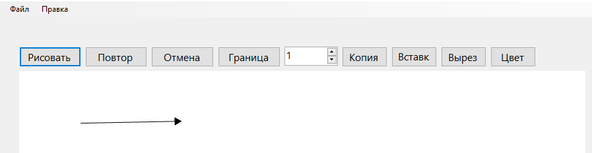
Рис. 2
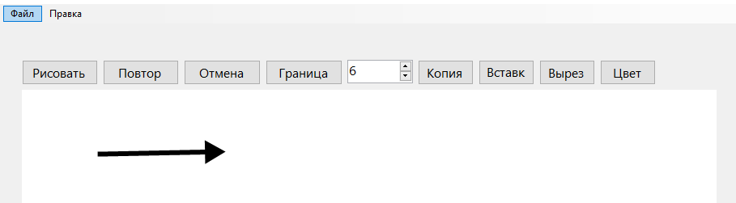
Рис. 3
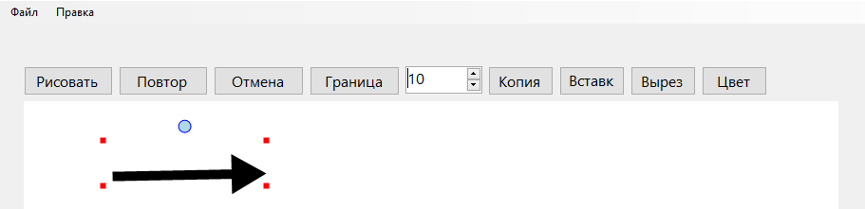
Рис. 4
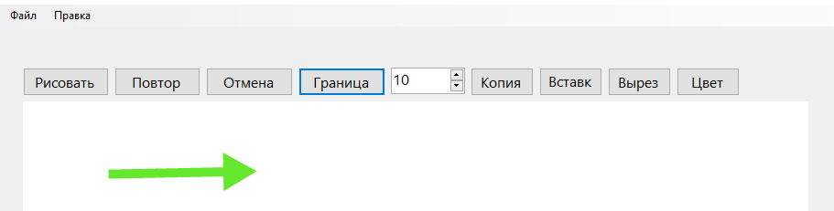
Рис. 5
Рис. 6
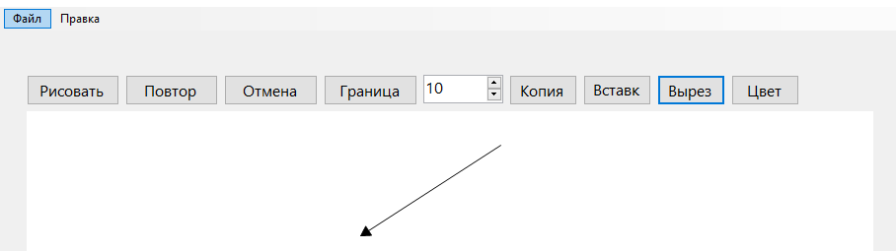
Рис. 7
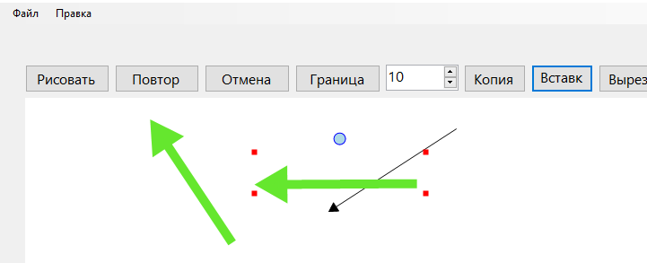
Рис. 8
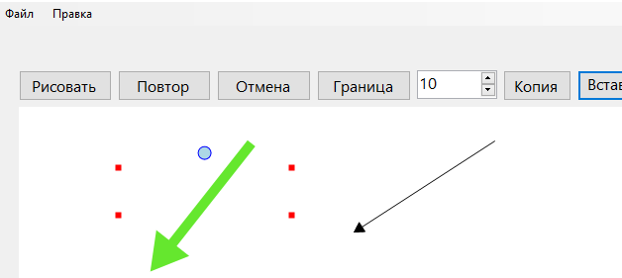
Рис. 9
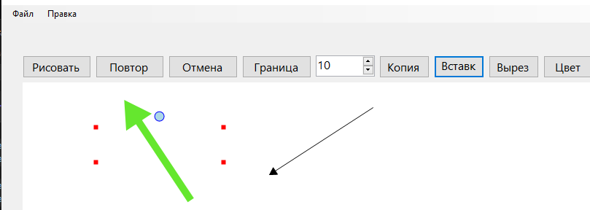
Рис. 10

